ОБҐРУНТУВАННЯ ТЕХНІЧНИХ ТА ЯКІСНИХ ХАРАКТЕРИСТИК ПРЕДМЕТА ЗАКУПІВЛІ, РОЗМІРУ БЮДЖЕТНОГО ПРИЗНАЧЕННЯ, ОЧІКУВАНОЇ ВАРТОСТІ ПРЕДМЕТА ЗАКУПІВЛІ

(відповідно до пункту 4¹ постанови КМУ від 11.10.2016 № 710 «Про ефективне використання державних коштів» (зі змінами))

1. Найменування, місцезнаходження та ідентифікаційний код замовника в Єдиному державному реєстрі юридичних осіб, фізичних осіб-підприємців та громадських формувань, його категорія: ДЕРЖАВНА УСТАНОВА "ЦЕНТР ІНФРАСТРУКТУРИ ТА ТЕХНОЛОГІЙ МІНІСТЕРСТВА ВНУТРІШНІХ СПРАВ УКРАЇНИ"; 03151, Україна, м. Київ, вул. Володимира Сікевича, 28; категорія замовника – бюджетна неприбуткова установа.

2. Назва предмета закупівлі із зазначенням коду за Єдиним закупівельним словником (у разі поділу на лоти такі відомості повинні зазначатися стосовно кожного лота) та назви відповідних класифікаторів предмета закупівлі і частин предмета закупівлі (лотів) (за наявності): Закупівля мінімийки високого тиску в комплекті за кодом CPV за ЄЗС ДК 021:2015: 42920000-1 — Машини для миття пляшок, пакування, зважування та розпилювання (42924730-5 — Апарати для миття водою під тиском)

3. Ідентифікатор закупівлі: — UA-2026-07-07-003217-а

4. Обґрунтування технічних та якісних характеристик предмета закупівлі: Закупівля мінімийки високого тиску в комплекті за кодом CPV за ЄЗС ДК 021:2015: 42920000-1 — Машини для миття пляшок, пакування, зважування та розпилювання (42924730-5 — Апарати для миття водою під тиском)

ТЕХНІЧНІ ВИМОГИ
№ з/п | Назва товару | Одиниця виміру | Кількість
1 | Мінімийка високого тиску в комплекті | компл. | 1

Місце поставки товару: вул. Волинська, 26, м. Київ
Термін поставки товару: протягом 30 (тридцяти) календарних днів з дати укладання договору
Доставка та розвантаження товару здійснюється Постачальником Товару.

У ціну мають бути включені прямі, загальновиробничі та адміністративні витрати з урахуванням витрат, у тому числі, але не виключно: транспортні витрати, навантаження, розвантаження товару, доплати працівникам у зв’язку з втратою часу в дорозі, зв’язок, страхування, спецзасоби, а також економічно обґрунтований прибуток, який Постачальник планує отримати в результаті продажу, кошти на покриття ризиків та/або додаткових витрат, пов’язаних з інфляційними процесами, усі податки і збори, обов’язкові платежі, що сплачуються або мають бути сплачені Постачальником для поставки Товару, зокрема податок на додану вартість, інші витрати, необхідні для виконання Договору до моменту його повного завершення.

СПЕЦИФІКАЦІЯ
№  з/п | Найменування обладнання, технічні характеристики та вимоги до обладнання | Кількість | Одини-ця виміру | Країна-виробник
Мінімийка високого тиску в комплекті, у складі: |  | 1 | компл.
1 | Мінімийка високого тиску K 7 Comfort Premium Home або еквівалент  Напруга (В): 220 - 230  Частота (Гц): 50  Тиск (бар/МПа): 20 - макс. 180 / 2 - макс. 18  Продуктивність (л/год): макс. 600  Продуктивність за площею (м²/год): 60  Температура води на вході (°C): макс. 60  Номінальна споживана потужність (кВт): 3  Довжина кабелю (м): 5  Колір: жовтий  Маса (без приладдя) (кг): 18,832  Вага (з упаковкою) (кг): 28,2  Розміри (Д × Ш × В) (мм): 465 x 354 x 750  Оснащення:  Зниження тиску при утриманні спускового гачка пістолета  Вбудований барабан для шлангу високого тиску  Система Quick Connect на апараті  Подача миючого засобу через: Концепція миючого засобу 2Way!Wash™  Регулювання миючого засобу в піноутворювачі  Телескопічна ручка  Інтегрована ручка для перенесення  Двигун з водяним охолодженням  Матеріал насоса: алюміній  Вбудований фільтр тонкого очищення води  Зберігання аксесуарів на пристрої  2 гачки для кабелю: з системою швидкого очищення фільтра  Колеса з м'якою поверхнею | 1 | шт | заповнюється учасником
2 | Комплект для миття фасадів і скла TLA 4 або еквівалент  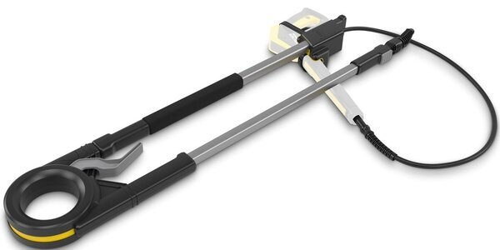  Телескопічна трубка: Плавно висувається і дає змогу регулювати довжину для роботи на різній висоті.  Шарнір на 180°: Дозволяє змінювати кут нахилу насадки, що ідеально для очищення похилих дахів, навісів та скла зимових садів.  Потужна насадка: Оснащена 4 вбудованими соплами високого тиску, які рівномірно та швидко видаляють стійкий бруд | 1 | шт | заповнюється учасником
3 | Котушка для шлангу HR 4.30 Set (шланг PrimoFlex 1/2": 30 м) або еквівалент  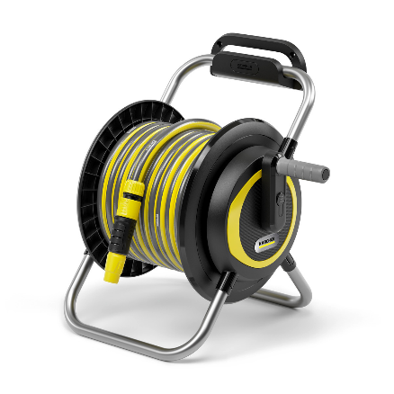  Тип: Котушка  Вага, кг: 1.998  Комплектація  З'єднання шланга: 3 шт.,  Конектор шлангу з Aqua Stop: 1 шт.,  Розпилювач: 1 шт.,  Шланг PrimoFlex ½": 30 м,  Штуцер для приєднання до крана G3/4 з перехідником G1/2: 1 шт.  Колір: Чорний | 1 | шт | заповнюється учасником
4 | Універсальний коннектор з аквастопом, 1/2″ / 5/8″ / 3/4″ або еквівалент  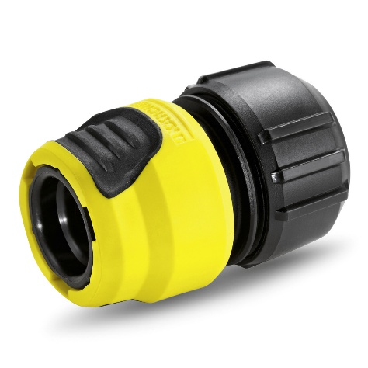  Діаметр: 1/2″ / 5/8″ / 3/4″  Колір: жовтий  Вага (кг): 0,038  Вага (з упаковкою) (кг): 0,053  Розміри (Д × Ш × В) (мм): 70 x 42 x 42 | 1 | шт | заповнюється учасником
5 | Засіб для чищення каменю та фасаду RM 623, 5л (або еквівалент)  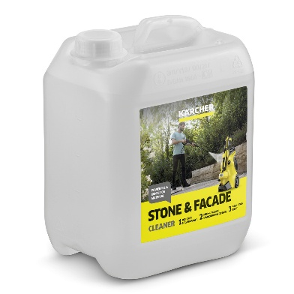  Розмір упаковки (л): 5  Засіб для догляду за кам’яними поверхнями та фасадами, який підходить для використання з апаратами високого тиску у побутових умовах | 1 | шт | заповнюється учасником
6 | Засіб для чистки деревини, 5л  Розмір упаковки (л): 5  Концентрований засіб для миття дерев’яних поверхонь. Підходить для очищення терас, садових меблів та парканів, особливо зручний для застосування з мінімийками високого тиску. | 1 | шт | заповнюється учасником
7 | Засіб для очищення скла СА 40 R, 5 л або еквівалент  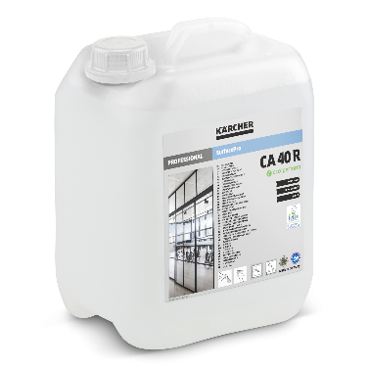  Розмір упаковки (л): 5  Одиниця упаковки (шт.): 2  pH: 7  Вага (кг): 4,945  Вага (з упаковкою) (кг): 5,315  Розміри (Д × Ш × В) (мм): 192 x 145 x 248  Готовий до використання засіб для чищення скла  Видаляє відбитки пальців, пил, атмосферні забруднення, жирові забруднення  Потужна очищаюча дія на скляних і пластикових поверхнях  Без розводів навіть на блискучих поверхнях  Легкі, ергономічні пляшки 500 мл з пульверизатором (замовляється окремо)  Багаторазові професійні пульверизатори  Надає приємний цитрусовий аромат  Відповідає європейським екологічним стандартам | 1 | шт | заповнюється учасником
* Примітка: Якщо учасник пропонує інший товар (еквівалент) ніж передбачений цією тендерною документацією, даний товар за своїми властивостями повинен повністю відповідати товару, що є предметом закупівлі за всіма показниками або бути кращими, ніж встановлено вимогами цього Додатку.
Обґрунтування посилання на конкретну торгову марку, фірму, код виробника, назву Товару або джерело його походження: є необхідним для здійснення закупівлі товару, який за своїми якісними та технічними характеристиками відповідатиме вимогам та потребам Замовника, що пов’язано з конструкційними та технічними особливостями існуючого обладнання, що перебуває в експлуатації, де товар буде використовуватися для встановлення. Замовником вказано посилання на конкретну торгову марку, назву товару тощо, з метою спрощення процесу підготовки тендерних пропозицій дати учасникам розуміння, який товар цілком задовольняє потреби замовника.

Товар повинен бути новим, з повною комплектацією. Із товаром поставляються технічний паспорт чи інструкція з експлуатації українською мовою, гарантійні талони тощо, передбачені для товару. Упаковка, в якій постачається товар, має відповідати загальноприйнятим стандартам і технічним умовам, забезпечувати зберігання товару та/або його неушкодженість при транспортуванні.
Технічні та якісні характеристики повинні відповідати вимогам і стандартам відповідних чинних нормативних документів.
Приймання товарів проводиться при наявності товаро-супроводжуючих документів, видаткової накладної, актів прийому-передачі товару та копії документів, що підтверджують якість товарів.
Гарантійні зобов’язання (всіх найменувань) повинні бути не менше строків, визначених технічними умовами виробника цих товарів.

У разі, якщо у цій тендерній документації (у тому числі у технічній специфікації) міститься посилання на:
стандартні характеристики, технічні регламенти й умови, вимоги, умовні позначення та термінологію, пов’язані з товарами, роботами чи послугами, що закуповуються, передбачені чинними міжнародними, європейськими стандартами, іншими спільними технічними європейськими нормами, іншими технічними еталонними системами, визнаними європейськими органами зі стандартизації або національними стандартами, нормами та правилами – вважати, що міститься вираз «або еквівалент»;
конкретні марку чи виробника або на конкретний процес, що характеризує продукт чи послугу певного суб’єкта господарювання, чи на торгові марки, патенти, типи або конкретне місце походження чи спосіб виробництва – вважати, що міститься вираз «або еквівалент».
Фактом подання тендерної пропозиції учасник підтверджує відповідність своєї пропозиції технічним, якісним, кількісним, функціональним характеристикам до предмета закупівлі, у тому числі технічній специфікації (у разі потреби — планам, кресленням, малюнкам чи опису предмета закупівлі) та іншим вимогам до предмета закупівлі, що містяться в тендерній документації та цьому додатку.
5. Обґрунтування розміру бюджетного призначення: розмір бюджетного призначення визначено Законом України «Про Державний бюджет України на 2026 рік» за КПКВК 1001050 «Забезпечення діяльності органів, установ та закладів Міністерства внутрішніх справ України, підготовка кадрів закладами вищої освіти із спеціальними умовами навчання» відповідно до бюджетного запиту на 2026 рік.

6. Очікувана вартість предмета закупівлі: 35 302,29 грн. (тридцять п’ять тисяч триста дві гривні 29 коп.) без ПДВ.

7. Обґрунтування очікуваної вартості предмета закупівлі: Очікувана вартість визначена відповідно до частини 1 та 2 пункту 1 Розділу ІІІ «Методи визначення очікуваної вартості» Примірної методики визначення очікуваної вартості предмета закупівлі затвердженої Наказом Міністерства розвитку економіки, торгівлі та сільського господарства України 18.02.2020 № 275 та розрахована, як середньоарифметичне значення масиву отриманих даних, що розраховується за такою формулою: Цод = (Ц1 +… + Цк) / К та додатково відповідно до пункту 2 Розділу ІІІ «Методи визначення очікуваної вартості» Примірної методики визначення очікуваної вартості предмета закупівлі затвердженої Наказом Міністерства розвитку економіки, торгівлі та сільського господарства України 18.02.2020 № 275 з урахуванням наказу ДУ ЦІТ МВС України від 10.09.2025 № 300.

8. Процедура закупівлі: Застосовується процедура відкритих торгів з особливостями.

